Муниципальное автономное общеобразовательное учреждение
« Средняя общеобразовательная школа № 24 » г.Пермь

Исследовательская работа

Геометрические головоломки

Автор: Криницина Кристина ,
учащаяся 6 « В » класса

Руководитель: Зубкова О.В.,
учитель математики
МАОУ « СОШ № 24» г.Пермь ,
первая квалификационная категория

г. Пермь -2022 г

Оглавление
1.Введение………………………………………………………………… 2 -3 стр.
2.Основная часть …...……..….................................................................. 4 – 10стр.
2.1. Виды геометрических головоломок…………………………4 стр.
2.2. История зарождения геометрических головоломок………. 4 - 6 стр.
2.3. Правила геометрических головоломок и изготовление…... 6 - 9 стр.
2.4. Применение геометрических головоломок в современном мире...................................................................................................... 9 стр.
3. Результаты анкетирования и эксперимента……................................ 10 -12 стр.
4. Выводы..................................................................................................... 13 стр.
5. Список использованной литературы и источников…........................ 14 стр.
6. Приложение …………………………………………………………. 15-17стр.

- Введение
На уроках математики мы познакомились с геометрическими фигурами научились чертить их на линованной и нелинованной бумаге, вырезать из картона и составлять из них новые фигуры в виде предметов быта, животных, растений. Это оказалось очень увлекательным занятием. Учитель математики сказала, что фигуры используются ещё и в геометрических головоломках: «Танграм», «Колумбово яйцо», «Полимино». Стало интересно узнать, что такое головоломка, где они появились и встречаются ли сейчас.
Не все учебники математики содержат задания направленные на решение геометрических головоломок. Внеурочная деятельность учащихся начального и среднего звеньев школытакже не предусматривает рассмотрение указанных задач. На практике можно убедиться, что молодое поколение даже не слышали о многих геометрических головоломках, хотя и понимают значимость их на развитие умственных способностей людей. Самое главное, что в олимпиадах и конкурсах по математике в последнее время включают задания с геометрическими головоломками. Всё это определяет актуальность данной исследовательской работы.
Несомненной является и новизна данной работы, так как исследования по теме «Геометрические головоломки» в нашей школе ранее не проводились и их изучение не предусмотрено школьной программой по математике.
Данное исследование может быть использовано учителем математики на уроках в виде дополнительных заданий для развития воображения, мышления, интереса к предмету. Также возможно применение нашего материала во внеурочной деятельности, например, учителями начальной школы или воспитателями в детском саду. Хотелось бы, чтобы геометрические головоломки стали альтернативой телефонным играм в организации досуга школьников (например, на переменах между уроками). Это говорит о высоком практическом значении исследования.
В ходе исследования использованы материалы следующих сайтов: «Мир детских эмоций и чувств» (https://ncuxolog.ru/zagadochnyj-tangram), «Детский сайт для родителей. Развитие детей(http://razvitiedetei.info/dosug/geometricheskij-konstruktor-tangram.html), «Волшебная шкатулка.Занимательная математика» (http://novijmir.blogspot.ru/p/blog-page_17.html). С этих сайтов мы взяли материал о истории зарождения геометрических головоломок, правила игр и способы изготовления элементов геометрических головоломок. Проанализировали статью, представленную на web - страницах сайта«Ярмарка мастеров» (https://www.livemaster.ru/topic/463495-v-mire-tangram-igrushka-na-vse-vremena), в которой описывается применение геометрических головоломок в жизни людей. Прочитали работу Д.Головина, Е. Дубровского и др. в электронном журнале «Юный ученый». В словарях русского языка С.И. Ожигова и Т.В. Ефремова рассмотрели толкование некоторых слов по нашей теме.
Объект исследования: игры «Танграм», «Колумбово яйцо», «Полимино».
Предмет: знание геометрических головоломок и интерес людей к ним.
Цель исследования: выявление степени знания и увлеченности людьми геометрическими головоломками.
Задачи:
- Определить виды головоломок.
- Изучить историю появления геометрических головоломок.
- Изучить правила игры.
- Выявить применение геометрических головоломок в современном мире.
- Провести опрос среди населения на знание и увлеченность геометрическими головоломками.
- Провести эксперимент среди школьников.
- Систематизировать полученные данные в диаграммах.
Гипотеза - предположим, что учащиеся и взрослые люди мало знают о геометрических головоломках и мало ими увлекаются.
Методы исследования:
- теоретический (изучение фактов из литературы,Интернет-источников);
- эмпирический (эксперимент, анкетирование населения);
- математический (представление информации в диаграммах).
Этапы работы:
- определение темы;
- определение цели и задач;
- выдвижение гипотезы;
- отбор информации из различных источников;
- проведение анкетирования населения;
- систематизация полученной информации ;
- оформление работы;
- презентация работы.
Сроки работы над исследованием: декабрь 2021 -март 2022 г.
- Основная часть
  - Виды головоломок
По новому словарю русского языка Т.В. Ефремова - головоломка:
а) Специально подобранная загадка, задача и т.п., для решения которой требуются сообразительность и знания в соответствующей области.
б) Забавная поделка, состоящая из различных соединенных между собою элементов, которые необходимо разъединить.

Виды головоломок:
- Устные головоломки – это головоломки, условия которых может быть передано в устной речи без привлечения каких – либо дополнительных предметов. К ним можно отнести: загадки, шарады, парадоксы, игру данетки.
- Головоломки с предметами – это головоломки, в которых активно используются обычные бытовые предметы: головоломки со спичками, монетами, карточные головоломки.
- Механические головоломки – это класс головоломок, которые специально были изготовлены как головоломки. Это всевозможные проволочные головоломки, головоломки типа Кубика Рубика, пазлы, пентамино и др.
- Печатные головоломки – это те головоломки, для которых необходима бумага и карандаш. Они могут быть напечатаны или нарисованы. К таким головоломкам относятся сконворды, кроссворды, ребусы и т.д.
- Компьютерные головоломки.
Среди множества головоломок имеет особое значение геометрические, т. е. такие, в которых применяются геометрические фигуры: «Танграм», «Колумбово яйцо», «Полимино».

  - История зарождения геометрических головоломок

«Танграм»

Игра родилась в Китае более 4000 лет назад. Хотя слово «Танграм» было придумано чуть более века назад в Северной Америке, китайская игра была известна под названием «доска из семи фигур мудрости».
В учебнике Г.К. Муравина, О.В. Муравиной «Математика. 5класс.» говорится о том, что название «Танграм» возникло в Европе и, вероятнее всего, переводится как «китайские буквы», так как в переводе с греческого «тань» означает «китаец», а «грамм» - «буква». Рассказывают, что Наполеон, находясь в изгнании на острове Св. Елены, часами занимался составлением картинок из элементов «танграма».
Существует множество легенд о зарождении игры. В нашей работе приводим три, самые занимательные и поучительные.
Легенда первая: версия про разбитую плитку.
Более 4000 тысяч лет назад у одного человека из рук выпала фарфоровая плитка и разбилась на семь частей. Расстроенный, он в спешке старался ее сложить, но каждый раз получал все новые интересные изображения. Это занятие оказалось настолько увлекательным, что впоследствии квадрат, составленный из семи геометрических фигур, назвали Доской Мудрости.
Легенда вторая: три мудреца придумали «Ши-Чао-Тю».
Почти две с половиной тысячи лет тому назад у немолодого императора Китая родился долгожданный сын и наследник. Мальчик рос здоровым и сообразительным не по летам.Одно беспокоило старого императора: его сын, будущий властелин огромной страны, не хотел учиться. Мальчику доставляло большее удовольствие целый день забавляться игрушками. Император призвал к себе трех мудрецов, один из которых был известен как математик, другой прославился как художник, а третий был знаменитым философом, и повелел им придумать игру, забавляясь которой, его сын постиг бы начала математики, научился смотреть на окружающий мир пристальными глазами художника, стал бы терпеливым, как истинный философ, и понял бы, что зачастую сложные вещи состоят из простых вещей. Три мудреца придумали "Ши-Чао-Тю"- квадрат, разрезанный на семь частей.
Легенда третья: семь книг Тана.
Согласно легенде Лойда, Тан был легендарным китайским мудрецом, которому его соотечественники поклонялись как божеству. Фигуры в своих семи книгах он расположил в соответствии с семью стадиями в эволюции Земли. Его танграмы начинаются с символических изображений хаоса и принципа «инь и ян». Затем следуют простейшие формы жизни, по мере продвижения по древу эволюции появляются фигуры рыб, птиц, животных и человека. По пути в различных местах попадаются изображения того, что создано человеком: орудию труда, мебель, одежда и архитектурные сооружения. Лойд часто цитирует высказывания Конфуция, философа по имени Шуфуце, комментатора Ли Хуанчжан и вымышленного профессора Челленора. Ли Хуанчжан упоминается в связи с тем, что по преданию он знал все фигуры из семи книг Тана прежде, чем научился говорить. Встречаются у Лойда и ссылки на «известные» китайские пословицы типа «Только глупец взялся бы написать восьмую книгу Тана».

Колумбово яйцо— крылатое выражение, обозначающее неожиданно простой выход из затруднительного положения.
Существует красивый миф о происхождении этого выражения.
Открыватель Америки Колумб был приглашен к всемогущему кардиналу Мендозе. За столом, по просьбе гостей, он начал рассказывать, как именно был им открыт Новый Свет (который, впрочем, он считал Индией). Кто-то из присутствующих, человек ограниченный, но самоуверенный, пожав плечами, сказал: «Так просто всё?»
Колумб взглянул на него и протянул ему лежавшее на блюде куриное яйцо: «Сделайте так, чтобы оно стояло на своем носке». Разумеется, попытки установить яйцо успехом не увенчались. «Это немыслимо...» - сказал обескураженный собеседник Колумба. «Это очень просто!» - с усмешкой ответил мореплаватель и, разбив о стол носок яйца, без труда заставил его стоять.
Выражение «колумбово яйцо» - стало воплощением остроумного и неожиданного выхода из затруднения, синонимом простого разрешения трудных вопросов. А затем стало названием геометрической головоломки. Суть задания состоит в том, чтобы из деталей конструктора «Колумбово яйцо» сложить фигурки. Это могут быть люди, животные или птицы, транспорт и мебель, цветы, буквы и цифры.
«Полимино»
Полимино, или полиомино (англ. polyomino) — плоские геометрические фигуры, образованные путём соединения нескольких одноклеточных квадратов по их сторонам.
Полимино использовались в занимательной математике, по крайней мере с 1907 года, а известны были ещё в древности. Многие результаты с фигурами, содержащими от 1 до 6 квадратов, были впервые опубликованы в журнале «FairyChessReview» в период с 1937 по 1957 г., под названием «проблемы рассечения». Название «полимино» или «полиомино» было придумано Соломоном Голомбом в 1953 году и затем популяризировано Мартином Гарднером.
2.3. Правила головоломок и изготовлениеэлементов для игры
«Танграм»
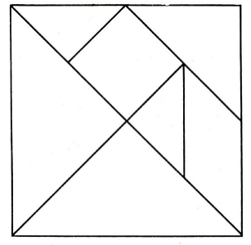
В игре – головоломке «Танграм» главной целью является создание фигур из 7 элементов –танов, полученных разрезанием квадрата на семь частей – два больших (1, 2), два маленьких (3, 4) и один средний треугольник (5), один квадрат (6) и один параллелограмм (7)[5.6](рис.1). При решении головоломки требуется соблюдать условия:
- при составлении изображений используются все семь фигур;
- фигуры должны быть в одной плоскости, т.е. не должны перекрывать друг друга, располагаться поверх других частей;
-все части должны быть смежными, т.е. иметь точку соприкосновения с другими частями.
На курсе «Математика в задачах» учащиеся 6 класса познакомились с «Танграм» и попробовали составить свои фигуры (Приложение №1).

«Колумбово яйцо»
В головоломке «Колумбово яйцо» так же, как и в «Танграм», необходимо создавать фигуры из элементов, которые получают из овала. В игре существует только два правила, которые нельзя нарушать: первое - нужно использовать все детали- 10штук; второе - части не должны пересекаться, их следует прикладывать друг к другу(рис. 2).

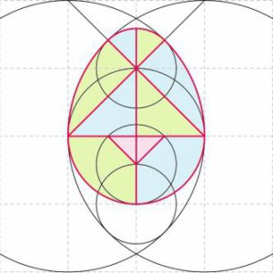
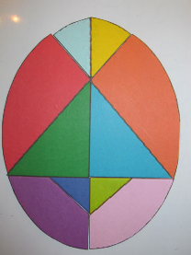
Для изготовления игры берут за основу овал (например 15 на 12 см), разрезают, как на рисунке 2. Получают 10 частей.А можно поступить по - другому — в основе яйцо. В окружности проводим 2 взаимно перпендикулярных диаметра — это первые линии, по которым в дальнейшем разрезаем яйцо. Затем в крайних точках одного отрезка проводим 2 окружности, радиус каждой окружности равен диаметру первой окружности. Дальше, проводим линии, соединяющие три точки первой окружности, чтобы получить большой треугольник (на рисунке красные линии), заканчиваются линии на границе с большими окружностями.Затем чертим еще 3 окружности с одинаковым радиусом:
Рисунок 2. Основа игры "Колумбово яйцо"
1 окружность: центр — вершина треугольника, радиус — отрезок от вершины треугольника до линии пересечения с большой окружностью.
2 окружность: центр — точка пересечения диаметра с окружностью (внизу).
3 окружность: центр — точка пересечения 2 окружности с диаметром.
1 окружность установила границы яйца, а 2 и 3 окружности дают точки для построения маленького треугольника. На рисунке линии красного цвета.
Обводим то что нам надо вырезать (на рисунке красный цвет)
- само яйцо
- вверху удлиняем линию диаметра до границы яйца
- линии вверху яйца — линии через точки диаметра до пересечения с большой окружностью
внизу строим маленький треугольник, через точки пересечения окружности 2 и 3 с диаметром первой окружности.Сверяемся с рисунком, получилось 10 частей головоломки. Вырезаем и играем. Из них можно составить множество интересных фигур - животных, птиц и т.д., лишь бы был интерес и воображение.
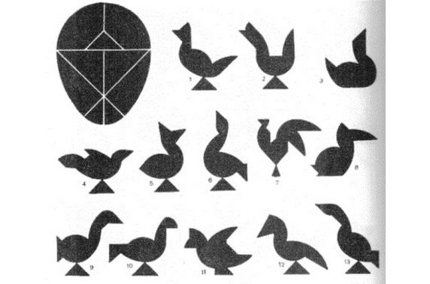
Рисунок 3. Фигуры из элементов "Колумбово яйцо"
«Полимино»
Головоломку «Полимино» можно подразделить на виды, в зависимости от количества квадратиков (рис.3). Из квадратов, соседствующих сторонами, можно сложить n-ое количество различных простых фигур (рис.2), а из них более сложные геометрические фигуры.
Домино
Тримино
Тетрамино
Пентамино
Рисунок 4. Виды полимино.
Все названия имеют происхождение от греческого языка: «до» - два, «три» - три, «тетра» - четыре, «пента» - пять. Особый интерес для среднего звена может составить «Пентамино»: составление из 5 квадратиков различных 12 простых фигур (основа игры), а затем - более сложные геометрические фигуры. Например: сложить из всех фигурок, без перекрытий и зазоров, прямоугольник и т.д.

Рисунок 5. Фигуры Пентамино.

2.4. Применение геометрических головоломок в современном мире
Геометрические фигуры и наука о изучении их свойств появились в процессе деятельности человека. Можно предположить, что и элементы геометрических головоломок также участвуют в жизни современного человека.
Танграм во всех его проявлениях можно встретить начиная от дизайна одежды, заканчивая архитектурой и ландшафтным дизайном. Самое удачное применение танграма, пожалуй в качестве мебели. Вся мебель, построенная по принципу танграма, очень удобна и функциональна. Каждый раз она может видоизменятся в зависимости от настроения и желания хозяина. Сами производители выпустили вместе с инструкцией по сборке несколько страниц с идеями для библиотеки, гостиной, спальни и детской. Самое вкусное применение танграма в шоколаде. (Приложение №2).
- Результаты анкетирования и эксперимента
- Было опрошено 30 человек разных возрастов от 6 до 17 лет
В процентах:
- Головоломки нравятся 80% опрошенных людей
- Различные виды головоломок знают все, а это 100%
- У 86,6% имеются различные головоломки дома
- 63,3% выбрали бы комп.игры
- А 70% все таки выбрали бы головоломки
- У 100% опрошенных возникают проблемы с решением задач по математике
- 56,6% находят решение быстро
- 43,3% приходиться долго думать над решением
- 90% людей хотят решать головоломки
- Но, только 83,3% готовы делать это каждый день
Опрос показал, что учащиеся мало знают геометрические головоломки.

Анализируя данные, выяснили, что школьники начального и среднего звеньев не знают геометрических головоломок «Танграм», «Колумбово яйцо», «Полимино», только люди старшего поколения в малой степени знакомы с этими играми. Самая популярная головоломка среди населения - кубик Рубика. Дети 9-10 лет увлекаются мозаикой и пазлами, а вот подростки, кроме кубика Рубика ничего не знают.
Все, даже младшие школьники, понимают, что геометрические головоломки развивают определенные навыки и качества у людей, т.е. занятия головоломками – не пустая трата времени. Как дети, так и взрослые в основном отмечают развитие логического и пространственного мышления, «ум». Люди от 25 лет и старше обращают внимание на то, что увлечение геометрическими головоломками формирует усидчивость, трудолюбие и внимание.

Оказалось, что многие (от 20 – 40% анкетируемых) не видели и не знают, где можно встретить в современном мире применение геометрических головоломок «Танграм», «Колумбово яйцо», «Полимино» и т.д. Остальные отмечают их использование в детских играх, мебели, различных орнаментах, в архитектуре, в журналах и газетах.
В ходе исследования нами проведён эксперимент, в ходе которого на переменах школьникам предложены механические (геометрические) головоломки. Результаты эксперимента показали невысокий уровень заинтересованности школьников в решении геометрических головоломок .

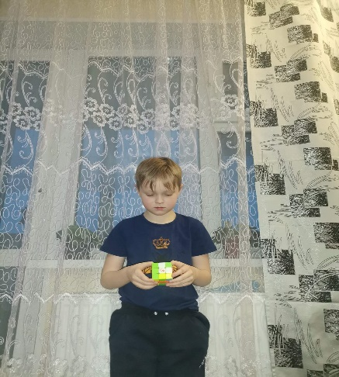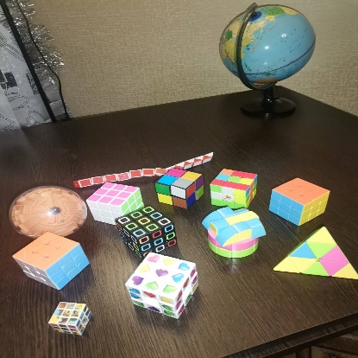

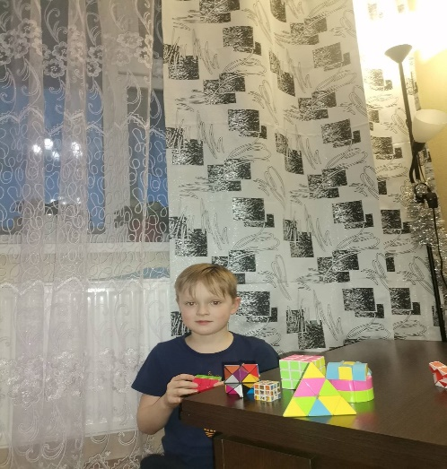

Выводы

Проведенное исследование показывает, что взрослые люди мало интересуются и увлекаются геометрическими головоломками, дети же о «Танграм», «Колумбово яйцо» и «Полимино» совсем не знают. Это означает, что в дошкольных учреждениях и в начальной школе не используют задания геометрических головоломок либо не говорят, как называется данная игра. Все участники анкетирования отмечают положительное влияние занятий геометрическими головоломками на развитие умственных способностей у человека.
В ходе работы:
- Определены виды головоломок.
- Изучена история появления отдельных типов головоломок.
- Изучены правила игр.
- Выявлено применение геометрических головоломок в современном мире.
- Проведен опрос населения, с целью выявления степени знания и увлеченности геометрическими головоломками;
- Проведен эксперимент среди школьников;
- Систематизированы полученные данные в диаграммах и сделаны выводы.
В ходе исследования доказано, что учащиеся и взрослые люди мало знают о геометрических головоломках и мало ими увлекаются.
Перспектива дальнейшего исследования – реализация проекта «Геометрические головоломки в школе», цель которого – внедрение геометрических головоломок во внеурочную деятельность школьников.

- Список использованной литературы и источников
  - Головин, Д. А., Дубровский Е. Э., Ловков К. И., Шамшурина Ю. С., Ястребов М. И., Шмелева О. В. Математические головоломки: полимино. // Юный ученый. — 2016. — №6.1. — С. 21-23.
  - Ефремов, Т.В. Новый словарь русского языка. Толково – словообразовательный словарь.: Ок.160 000 слов/ Т.В. Ефремов – М.: Дрофа, 2000. – 1233с
  - Муравин, Г.К. Математика. 5 кл..: учеб. для общеобразовательных учреждений/ Г.К. Муравин, О.В. Муравина. – 3-е издю, перераб. – М.: Дрофа, 2007.-315с.: ил.
  - Ожегов,С.И. Словарь русского языка: Ок.53 000 слов/ С.И. Ожегов; Под общ. ред. проф. Л.И. Скворцова – М.: ООО «Издательство Оникс», 2011. – 1200с.
  - Интернет - ресурсы:
  - http://razvitiedetei.info/dosug/geometricheskij-konstruktor-tangram.html- Детский сайт для родителей. Развитие детей.
  - https://ncuxolog.ru/zagadochnyj-tangram- Мир детских эмоций и чувств.
  - https://ru.wikipedia.org/wiki-ВикипедиЯ
  - http://fb.ru/article/173523/kolumbovo-yaytso-uvlekatelnaya-golovolomka-dlya-detey-i-vzroslyih - Fb.ru
  - http://novijmir.blogspot.ru/p/blog-page_17.html-Волшебная шкатулка. Занимательная математика.
  - https://www.livemaster.ru/topic/463495-v-mire-tangram-igrushka-na-vse-vremena- журнал «Ярмарка мастеров»
  - http://fitnessbrain.ru/golovolomki/golovolomka - Прокачай свой мозг. Фитнес – клуб для мозга.

Приложение №1
Фигуры головоломки «Танграм», составленные учащимися школы

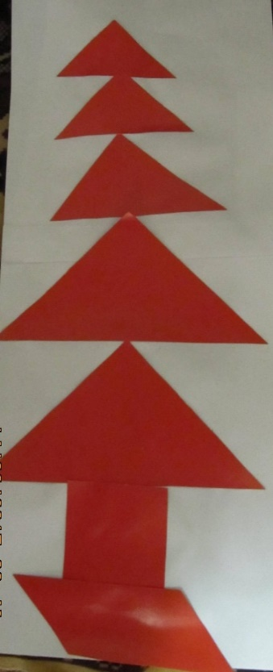
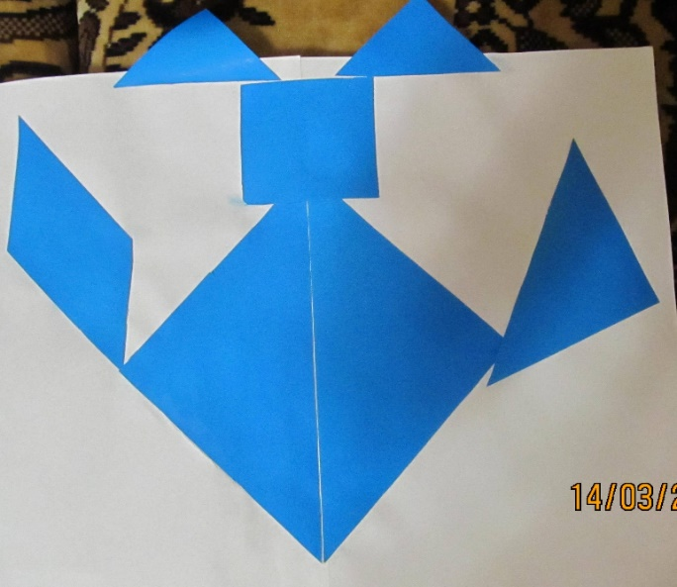

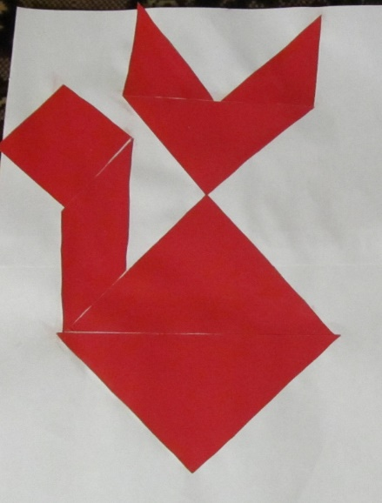

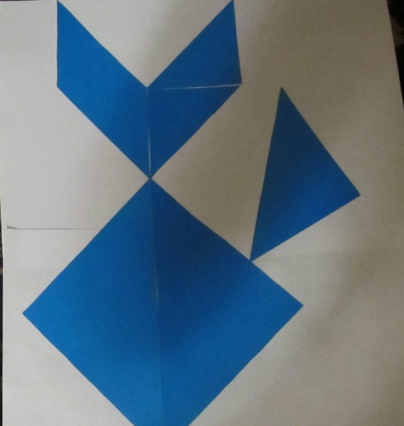

Приложение №2
Примеры применение «Танграма» в современной жизни человека
